31.01.2023

Lecker, schmecker, Pizza-Bäcker
Heilpädagogische Tagesstätte (HPT) Rummelsberg investiert Spende von Architekturbüro Planwerk Kehrbach in Pizzaofen, für Koch- und Back-Aktionen
Rummelsberg – „Ein Pizzaofen ist toll. Wir können mit den Kindern gemeinsam backen, sie dürfen den Teig zubereiten und die Zutaten selbst mitbestimmen und schnipseln“, freut sich Andreas Mrotzek, Dienststellenleiter der Rummelsberger Dienste für junge Menschen gGmbH in Rummelsberg. Denn die HPT Rummelsberg möchte von der diesjährigen Spende des Architekturbüros Planwerk Kehrbach aus Schwabach einen Pizzaofen anschaffen.
Das Architekturbüro unterstützt die HPT Rummelsberg seit mehreren Jahren mit Spenden. In diesem sind es 2000 Euro. Ehepaar Daniel und Judith Kehrbach findet die Investition in einen Pizzaofen prima und erklärte sich bei der Spendenübergabe Anfang im Januar in der HPT spontan zu einem gemeinsamen Pizza-Back-Event bereit. „Die Herstellung eines guten Pizzateigs ist eine Wissenschaft für sich. Das richtige Mehl, nicht zu viel aber auch nicht zu wenig Hefe, die passende Menge Wasser“, erklärt Daniel Kehrbach und er muss es wissen. Denn Familie Kehrbach besitzt selbst seit Jahren einen Pizzaofen, der oft und gerne genutzt wird. Dieses Wissen teile er sehr gerne mit den Jugendlichen der HPT, so Kehrbach.
In der HPT Rummelsberg werden acht Jungen im Alter zwischen 12 und 16 Jahren betreut, die meist aus schwierigen Familienverhältnissen kommen und selbst Probleme in unterschiedlichen Bereichen haben. Vormittags gehen sie in die Förderschule in Rummelsberg, danach kommen sie in die HPT. Dort wird gemeinsam gegessen, dann Hausaufgaben gemacht. Anschließend gibt es verschiedene Freizeitangebote.
Ein Pizzaofen bietet neue schöne und leckere Möglichkeiten für gemeinsame Unternehmungen. Der Pizza-Back-Event mit dem Spenderehepaar ist hierfür ein toller Start. „Die Jungs lernen dabei, frisches Essen zuzubereiten, und den besten Pizzateig in ganz Rummelsberg zu erstellen“, schmunzelt Mrotzek und fährt fort: „Als nächstes laden wir die Eltern der Jungs mal zum italienischen Nachmittag und glänzen als echte Pizzabäcker. Toll.“
Stefanie Dörr (2.133 Zeichen)

Ansprechpartner
Eva Neubert
Telefon 09128 50-3456
E-Mail neubert.eva@rummelsberger.net

Fotos und Bildunterschriften
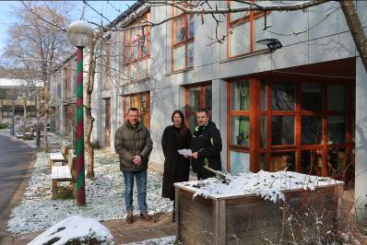
Ehepaar Daniel und Judith Kehrbach (von rechts) überreichte die Spende von 2.000 Euro des Architekturbüros Planwerk Kehrbach an Dienststellenleiter Andreas Mrotzek (links). Foto: Eva Neubert
(druckfähige Fotos finden Sie auf rummelsberger-diakonie.de/presse

